黑龙江大学计算机科学技术学院、软件学院

上机实验报告

课程名 移动互联网应用技术 实验名称 例3 通知功能notification应用

实 验 日 期 2016年9月10日 实 验 报 告 日 期 2016年9月15日

实验小组成员名单：

姓 名：刘 伟

学 号：20123349

一、实验目的

了解notification类的方法，熟练掌握通知notification组件的功能和应用。

二、实验内容

1. 在文本输入框内输入一段字符，单击按钮显示输入的字符。

三、实验环境与上机地点

Android Studio 2.2

Java version “1.8.0_91”

API 15:Android 4.0.3(IceCreamSanwich)

AVD Nexus 5 API 22

四号楼[413]计算机1机房分室1

四、实验代码描述

**src/com/fit/notification/MainActivity.java:**

**package** com.fit.notification;  
**import** android.app.Activity;  
**import** android.app.Notification;  
**import** android.app.NotificationManager;  
**import** android.app.PendingIntent;  
**import** android.content.Intent;  
**import** android.graphics.Color;  
**import** android.os.Bundle;  
**import** android.view.View;  
**import** android.view.View.OnClickListener;  
**import** android.widget.Button;  
**import** android.widget.RemoteViews;  
**import** android.widget.RemoteViews.RemoteView;  
  
**public class** MainActivity **extends** Activity {  
   
   
 **private int index**;  
 @Override  
 **public void** onCreate(Bundle savedInstanceState) {  
 **super**.onCreate(savedInstanceState);  
 setContentView(R.layout.***main***);  
   
   
 Button btn=(Button) findViewById(R.id.***btn***);  
 btn.setOnClickListener(**new** OnClickListener() {  
   
 **public void** onClick(View v) {  
 *//获取通知管理器，用于发送通知* NotificationManager manager=(NotificationManager) getSystemService(***NOTIFICATION_SERVICE***);  
 *//实例化Notification对象，用于添加消息内容* Notification notice=**new** Notification(R.drawable.***icon***,**"这是一个通知消息"**,System.*currentTimeMillis*());  
 *//自定义通知* RemoteViews view=**new** RemoteViews(getPackageName(),R.layout.***notice***);  
 view.setTextViewText(R.id.***title***,**"你有新的系统消息,你注意查收!"**);  
 view.setTextViewText(R.id.***content***,**"Android系统需要升级!"**);  
 view.setTextColor(R.id.***content***,Color.***BLUE***);  
   
 notice.**contentView**=view;  
 Intent intent=**new** Intent(**"com.fit.demo.notice"**);  
 PendingIntent pending=PendingIntent.*getActivity*(MainActivity.**this**,0, intent, 0);  
 notice.**contentIntent**=pending;  
   
 *//打开应用程序后消息图标消失* notice.**flags**|=Notification.***FLAG_AUTO_CANCEL***;  
 *//通过消息管理器发送消息* manager.notify(1,notice);  
 }  
 });  
 }  
}

**res/layout/activity_main.xml:**

*<?***xml version="1.0" encoding="utf-8"***?>*<**LinearLayout xmlns:android="http://schemas.android.com/apk/res/android"  
 android:orientation="vertical"  
 android:layout_width="fill_parent"  
 android:layout_height="fill_parent"** >  
 <**Button android:id="@+id/btn" android:layout_width="wrap_content" android:layout_height="wrap_content"  
 android:text="发送通知"**/>  
</**LinearLayout**>

**res/layout/notice.xml:**

*<?***xml version="1.0" encoding="utf-8"***?>*<**LinearLayout  
 xmlns:android="http://schemas.android.com/apk/res/android"  
 android:layout_width="match_parent"  
 android:layout_height="match_parent" android:orientation="vertical"**>  
 <**TextView android:id="@+id/title" android:layout_width="fill_parent" android:layout_height="wrap_content"**/>  
 <**TextView android:id="@+id/content" android:layout_width="fill_parent" android:layout_height="wrap_content"**/>  
</**LinearLayout**>

五、实验结果

实验截图：

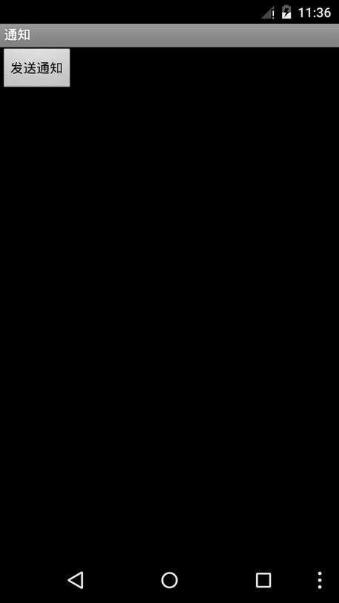

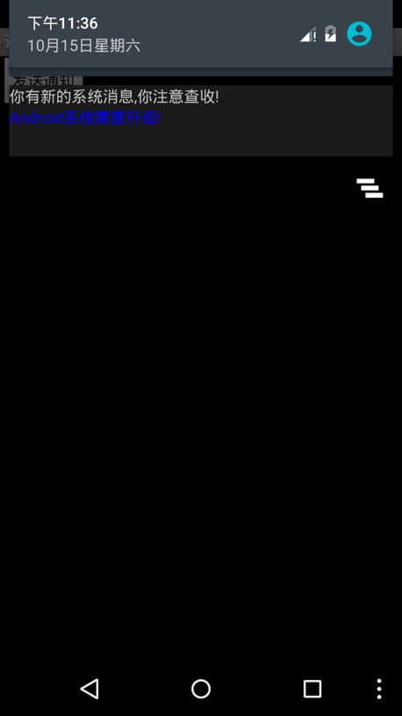

六、总结

1、实验过程中遇到的代码未调通的问题及解决办法；

2、个人调试程序心得；

3、未解决的问题。